新 书 推 荐

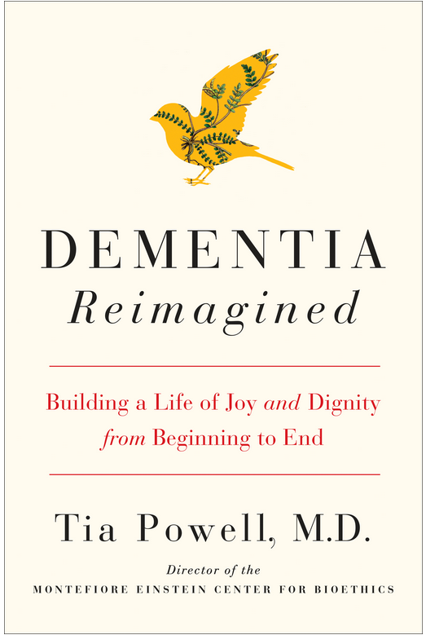
中文书名：《重识痴呆症: 建立快乐而有尊严的生活》
英文书名: DEMENTIA REIMAGINED: BUILDING A LIFE OF JOY AND DIGNITY FROM BEGINNING TO END
作 者：Tia Powell
出 版 社：Penguin / Avery
代理公司：ANA/ Lauren Li
页 数：304页
出版时间：2019年4月
代理地区：中国大陆、台湾
审读资料：电子稿
类 型：保健/科普

内容简介：

这是一部痴呆症和阿尔茨海默症的文化医学史，一位先锋精神病学家和生物伦理学家就取得的相关医学进展以及仍未知的、给予世界的惊人答案。

与《重识痴呆症》相似的标题是同出自艾弗里出版社屡屡获奖的畅销书——史蒂夫·希尔伯曼的Neurotribes，以及其他一些大获成功的医学探索著作，如悉达多·穆克吉所著的The Emperor of All Maladies和安德鲁·所罗门的The Noonday Demon。当然，Avery最近的畅销书——戴尔·布里得森的The End of Alzheimer’s也是一个需要铭记于心的标题。

医学院从未为作为女儿和孙女的蒂亚·鲍威尔作好准备工作，来解决所面临的痴呆症的巨大挑战。但她绝不是孤身一人：就在美国，在每天10000个婴儿出生的婴儿潮一代已经步入了65岁;当人们到了85岁时，他们罹患痴呆症的几率接近50％。

这本书适用于所有面临痴呆症难题的人，无论是他们自己还是他们的家人。鲍威尔知道把一切都做得恰到好处有多难：要计划，要在对的时间得到对的护理，为护理付费，还要和医生以及其他专业人员一起配合寻找最佳的治疗和支持。在《重识痴呆症》一书中，她与读者分享了他们力所能及的一些事情，以使痴呆症的经历不那么可怕，甚至多了那么些许快乐。

痴呆不仅关乎失去——它也关乎保护：关爱，尊严和希望。而现实情况是，没有任何治愈方法，也没有一种治疗方法能随时随地即刻到位。只有极小百分比的药物成功地完成了研究过程，要么因为大多数药物不起作用，要么因为它们有副作用，使其风险大于好处。相反，我们的研究工作需要纳入如何有智慧并富有同情心地照顾那些患者。

除了提供建议之外，鲍威尔还揭示了一百多年来令人频频痛心的痴呆症文化史，从贫困人口到庇护所，再到疗养院，以及我们本可以达到——但最终却没有的突破性医学进步。她还以牺牲其他形式的痴呆症为代价，提供了一个逆向的观点，看看在阿尔茨海默病拥有科研经费的情况下将获得和失去什么。

作者简介：


蒂亚·鲍威尔（Tia Powell）是蒙蒂菲奥里·爱因斯坦生物伦理学中心主任和爱因斯坦·卡多佐生物伦理学硕士项目主任。她是流行病学、生命伦理学和精神病学教授，在公共政策、痴呆症、临床会诊、临终关怀、临终决策能力、生物伦理教育以及公共卫生灾难伦理方面拥有生物伦理学绝对专业知识。她担任作为纽约州生物伦理委员会的纽约州生命及法律工作组执行主任四年。她与医学研究所合作开展了许多与公共卫生和道德相关的项目，最近也参与了致力于解决卫生不公平问题的2017年社会方案报告。她是获得资格认证的精神病学家，纽约医学院院士，美国精神病学协会会员以及黑斯廷斯中心成员。

目录：

Chapter 1: De-men/-sha: an introduction
Chapter 2: Invisible
Chapter 3: The Big House: Its Rise and Fall
Chapter 4: Exitus Letalis
Chapter 5: Darkness into Light
Chapter 6: Princesses and Presidents: Rebranding Dementia
Chapter 7: Dementia’s Progress
Chapter 8: The Amyloid Hypothesis Falls Apart
Chapter 9: Money, Money, Money
Chapter 10: Laborers of Love
Chapter 11: Try a Little Tenderness
Chapter 12: A Good Ending

谢谢您的阅读！
请将反馈信息发至：李文浩（Lauren Li）
安德鲁·纳伯格联合国际有限公司北京代表处
北京市海淀区中关村大街甲59号中国人民大学文化大厦1705室
邮编：100872
电话：010-82449901
传真：010-82504200
Email：Lauren@nurnberg.com.cn
网址：http://www.nurnberg.com.cn
微博：http://weibo.com/nurnberg
豆瓣小站：http://site.douban.com/110577/
新浪微博：安德鲁纳伯格公司的微博_微博 (weibo.com)
微信订阅号：ANABJ2002


